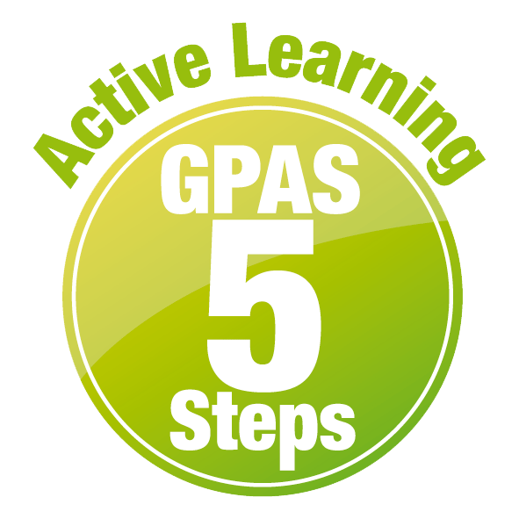
หน่วยการเรียนรู้ที่ 1 สิ่งรอบตัวเรา
แผนการจัดการเรียนรู้ที่ 6
เรื่อง พืชและสัตว์ในบริเวณโรงเรียนของเรา : 1


ชั้นประถมศึกษาปีที่ 1 เวลาเรียน 1 ชั่วโมง
มาตรฐานการเรียนรู้และตัวชี้วัด

มาตรฐานการเรียนรู้
มาตรฐาน ว 1.1 เข้าใจความหลากหลายของระบบนิเวศ ความสัมพันธ์ระหว่างสิ่งไม่มีชีวิต
กับสิ่งมีชีวิต และความสัมพันธ์ระหว่างสิ่งมีชีวิตกับสิ่งมีชีวิตต่าง ๆ ในระบบนิเวศ การถ่ายทอดพลังงาน การเปลี่ยนแปลงแทนที่ในระบบนิเวศ ความหมายของประชากร
ปัญหาและผลกระทบที่มีต่อทรัพยากรธรรมชาติและสิ่งแวดล้อม แนวทางในการอนุรักษ์
ทรัพยากรธรรมชาติและการแก้ไขปัญหาสิ่งแวดล้อม รวมทั้งนำความรู้ไปใช้ประโยชน์
ตัวชี้วัด
ว 1.1 ป.1/2 บอกสภาพแวดล้อมที่เหมาะสมกับการดำรงชีวิตของสัตว์ในบริเวณที่อาศัยอยู่

จุดประสงค์การเรียนรู้
1. อธิบายลักษณะของสภาพแวดล้อมที่เหมาะสมต่อการดำรงชีวิตของพืชและสัตว์ที่พบในท้องถิ่นได้ (K)
2. ปฏิบัติกิจกรรม พืชและสัตว์ในบริเวณโรงเรียนของเรา อย่างรวมพลัง ด้วยความใฝ่รู้ได้ (P)
3. มีความใฝ่รู้ (A)


สาระการเรียนรู้
บริเวณที่แตกต่างกันอาจพบพืชและสัตว์แตกต่างกัน เพราะสภาพแวดล้อมของแต่ละบริเวณ
จะมีความเหมาะสมต่อการดำรงชีวิตของพืชและสัตว์ที่อาศัยอยู่แต่ละบริเวณ


สมรรถนะสำคัญของผู้เรียน

1. ความสามารถในการสื่อสาร
- การอธิบาย การฟัง การเขียน การพูดหน้าชั้นเรียน
2. ความสามารถในการคิด
- การสังเกต การสำรวจ การคิดวิเคราะห์ การสร้างคำอธิบาย การอภิปราย การสื่อความหมาย
การทำกิจกรรมโดยใช้กระบวนการทางวิทยาศาสตร์
3. ความสามารถในการแก้ปัญหา
- การแก้ปัญหาขณะปฏิบัติกิจกรรม
4. ความสามารถในการใช้ทักษะชีวิต
- การทำกิจกรรมกลุ่ม
5. ความสามารถในการใช้เทคโนโลยี
(-)

คุณลักษณะอันพึงประสงค์

1. ใฝ่เรียนรู้
2. มุ่งมั่นในการทำงาน
3. มีจิตสาธารณะ

คำถามสำคัญ

เหตุใดแต่ละบริเวณจึงพบพืชและสัตว์อาศัยอยู่แตกต่างกัน


การจัดกิจกรรมการเรียนรู้


ขั้นสังเกต รวบรวมข้อมูล (Gathering)
• • • • • • • • • • • • • • • • •

1. นักเรียนร่วมกันสังเกตภาพกบเกาะบนใบบัว ผีเสื้อวนรอบดอกไม้ ผึ้งทำรังบนต้นไม้
นกกาบินวนเหนือนาข้าว แล้วร่วมกันตอบคำถามกระตุ้นความคิด ดังนี้

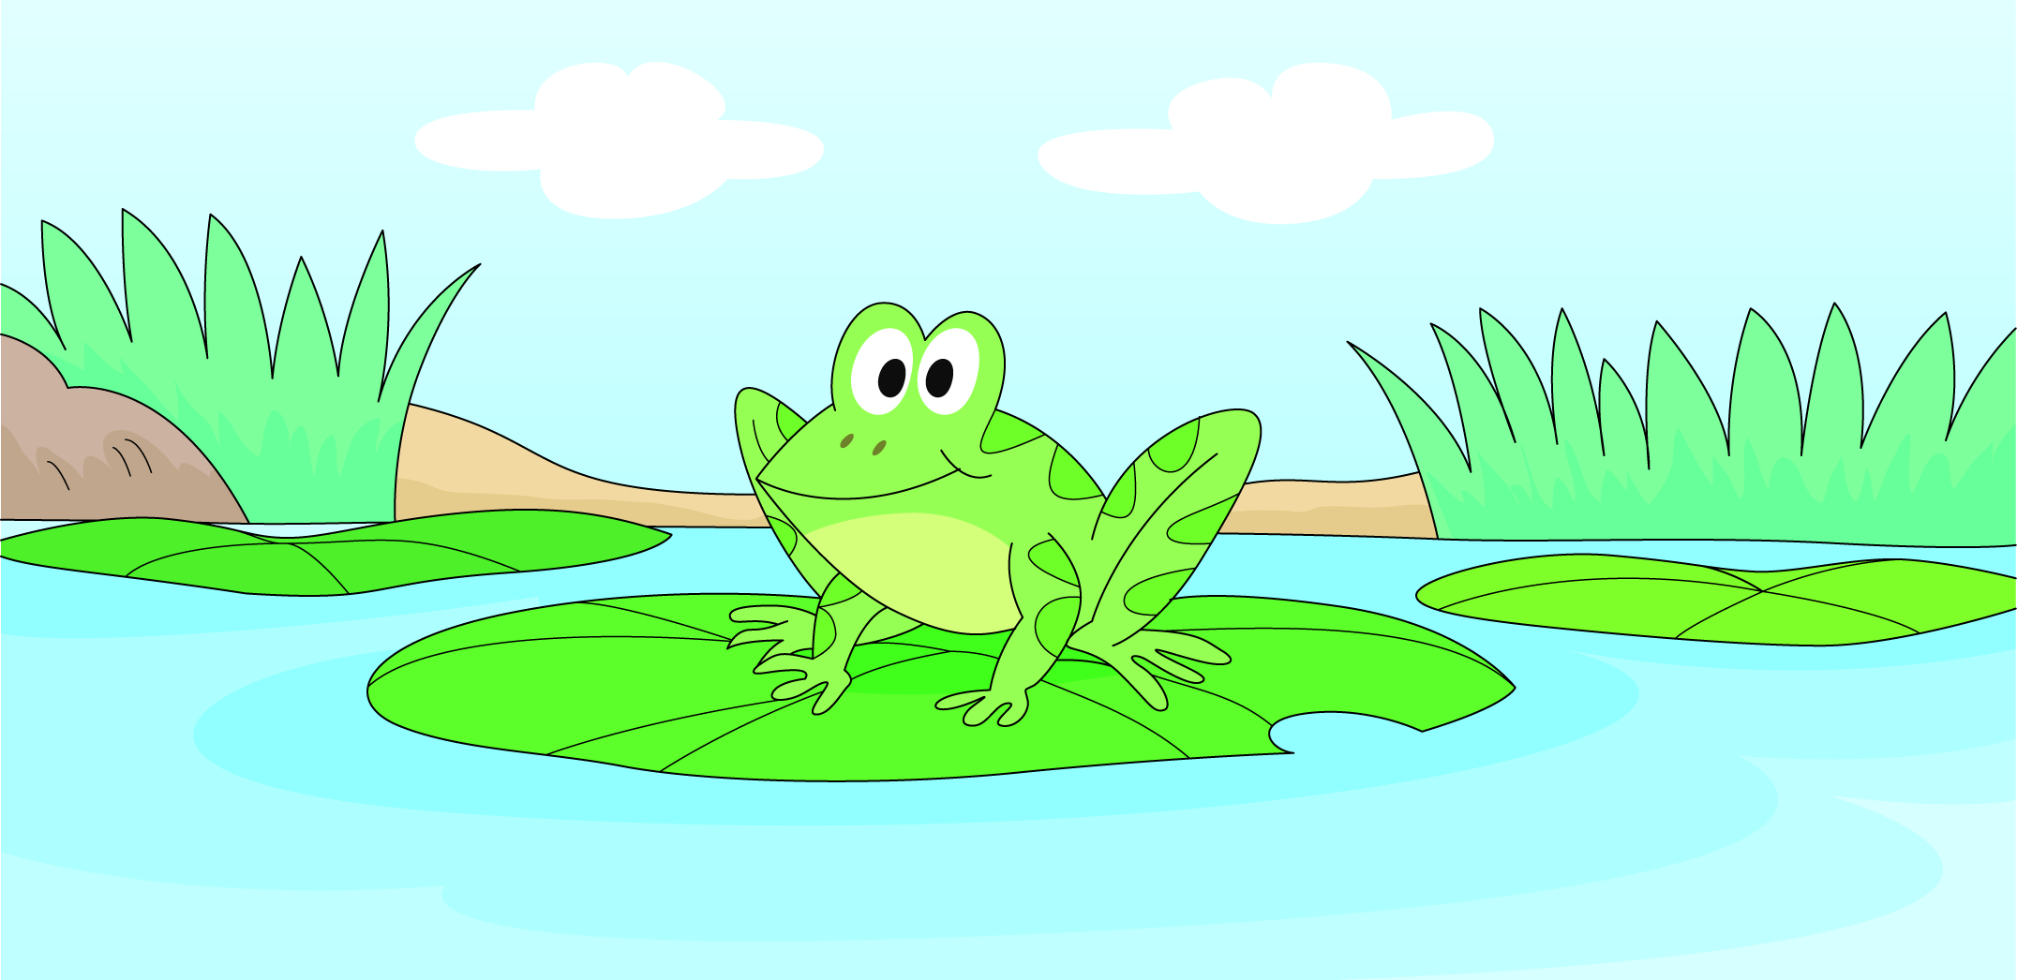

1.1 ภาพที่เห็นคือภาพอะไร
(กบเกาะบนใบบัว)
1.2 ทำไมกบจึงเกาะอยู่บนใบบัว
(ตัวอย่างคำตอบ เพราะกบกำลังหาอาหาร คอยตวัดลิ้นจับแมลงกินเป็นอาหาร)
1.3 นอกจากกบและบัวแล้ว นักเรียนคิดว่าจะพบสิ่งมีชีวิตอื่นอีกหรือไม่ในบริเวณบึงบัว อะไรบ้าง
(ตัวอย่างคำตอบ พบสิ่งมีชีวิตอื่นอีก เช่น สาหร่าย ปลาตัวเล็ก ปลาช่อน แมลง)

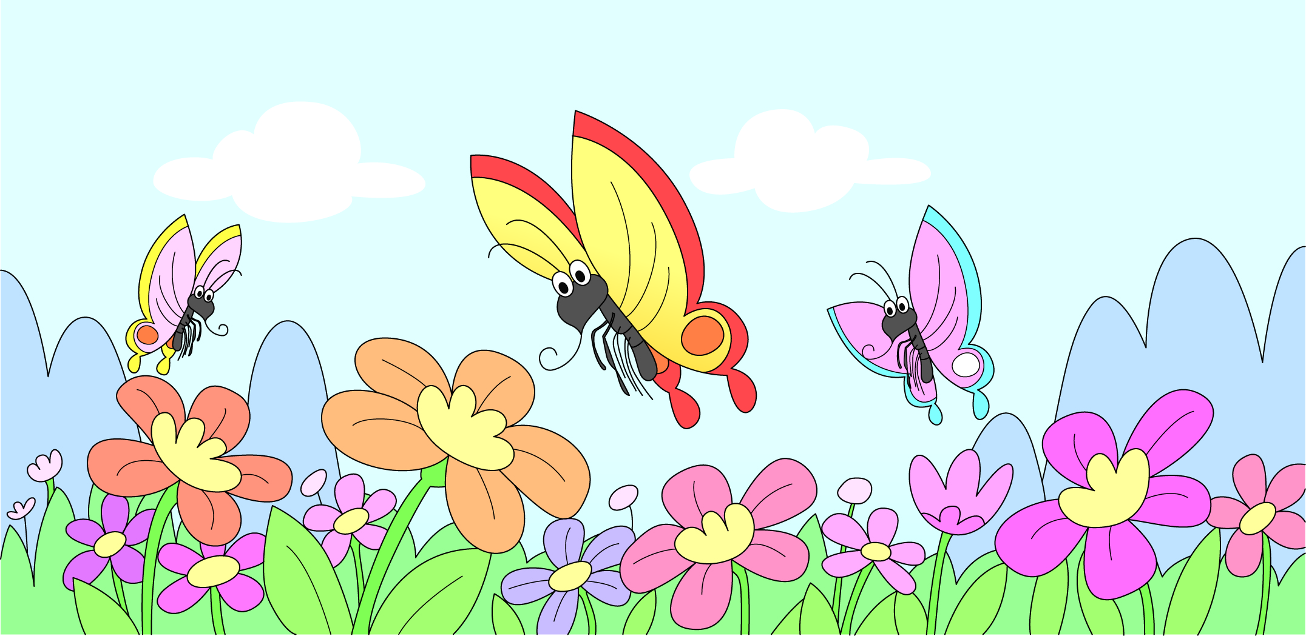

1.4 ภาพที่เห็นคือภาพอะไร
(ผีเสื้อวนรอบดอกไม้)
1.5 ทำไมผีเสื้อวนรอบดอกไม้
(ตัวอย่างคำตอบ ผีเสื้อกินน้ำหวานที่ดอกไม้)
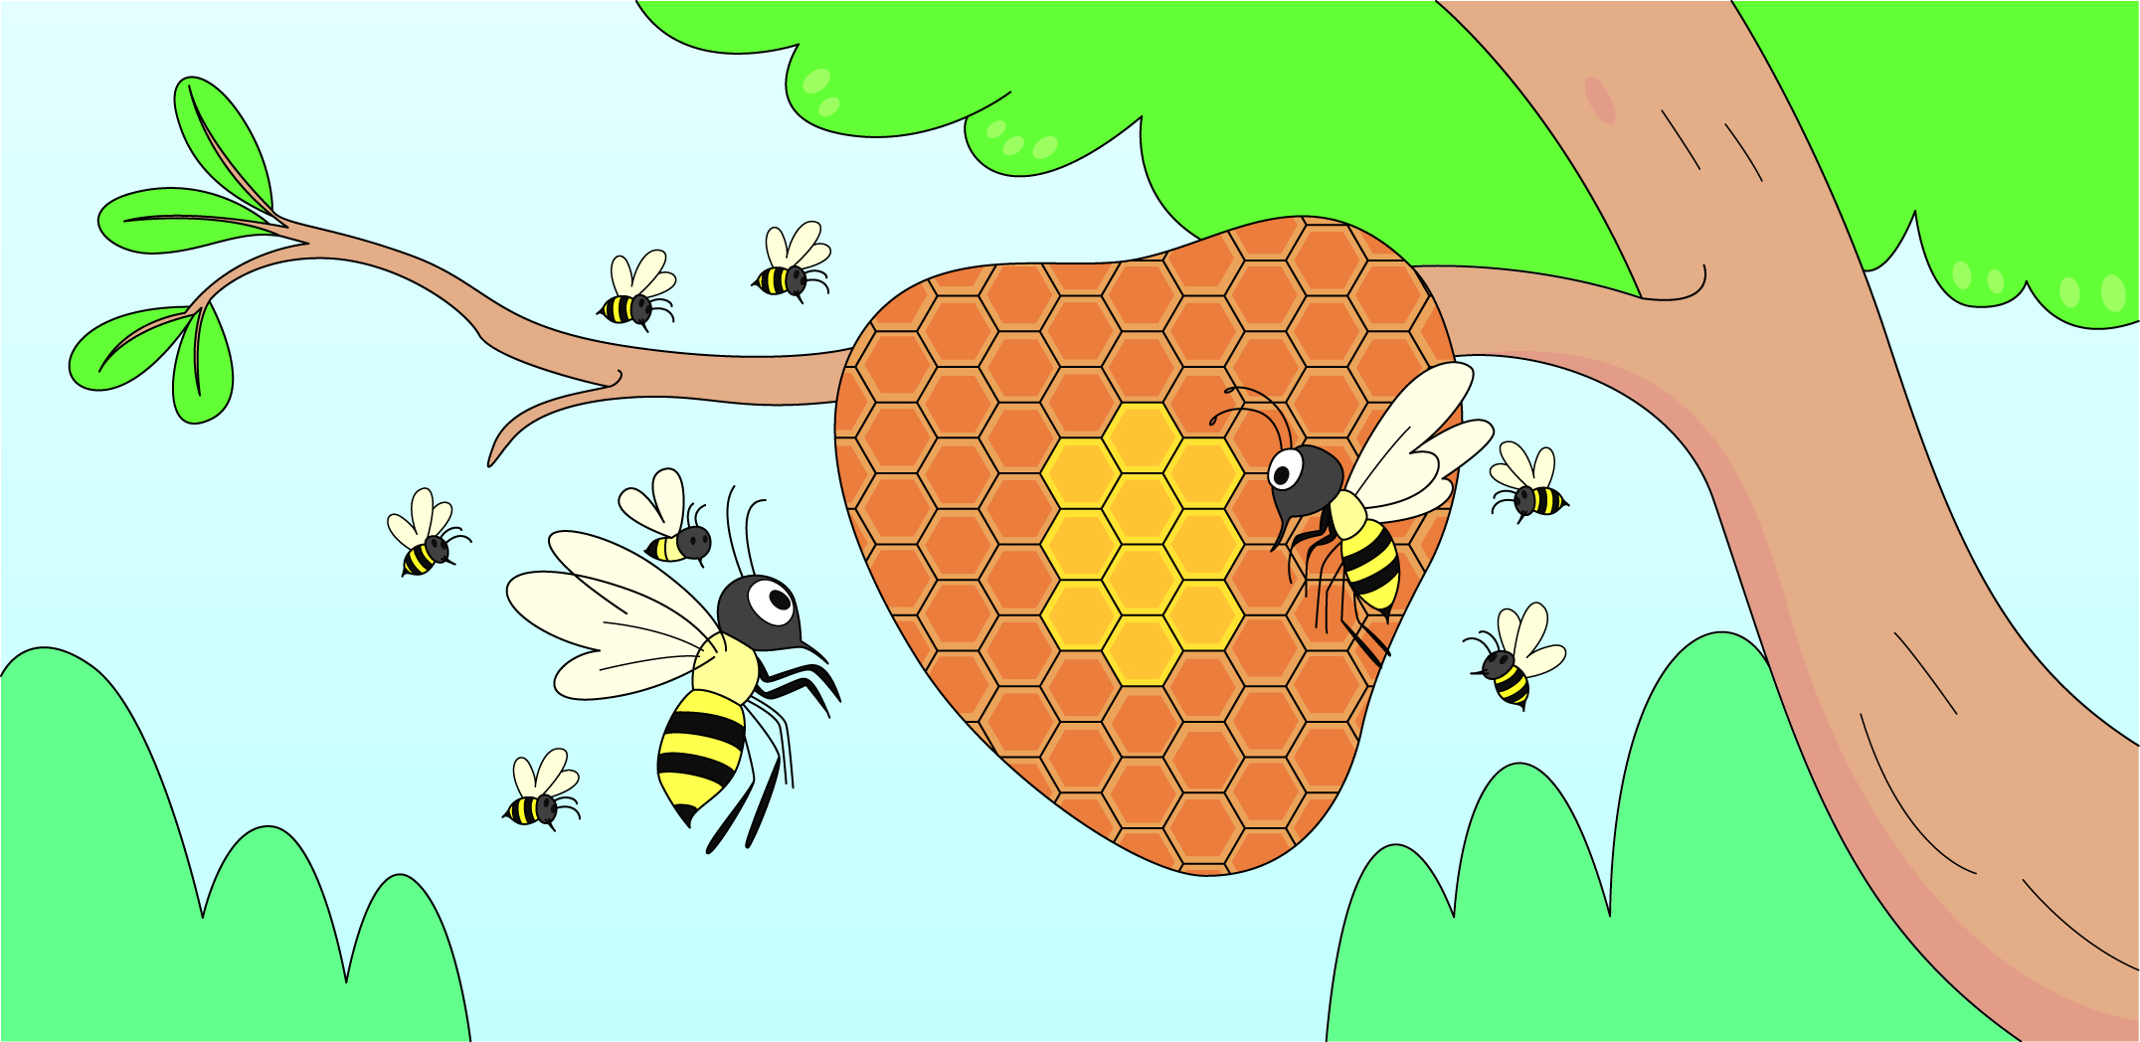
1.6 ภาพที่เห็นคือภาพอะไร
(ผึ้งทำรังบนต้นไม้)
1.7 ทำไมผึ้งทำรังบนต้นไม้
(ตัวอย่างคำตอบ ผึ้งหลบหลีกศัตรูที่จะมาทำลายรังเพื่อกินน้ำผึ้ง)

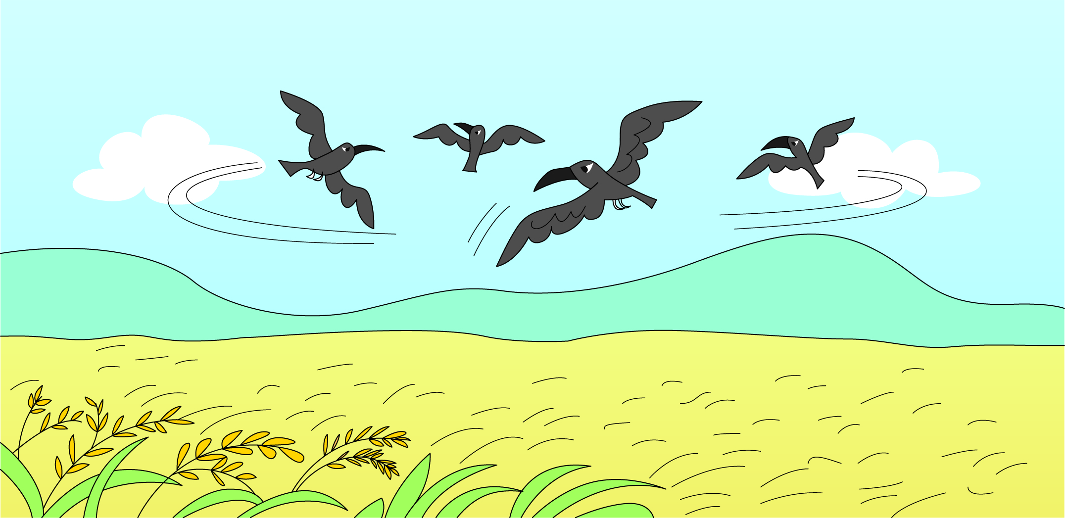
1.8 ภาพที่เห็นคือภาพอะไร
(นกกาบินวนเหนือนาข้าว)
1.9 ทำไมนกกาบินวนเหนือนาข้าว
(ตัวอย่างคำตอบ นกกาคอยจับสัตว์ขนาดเล็กในนากินเป็นอาหาร)
2. นักเรียนร่วมกันตอบคำถามสำคัญ เพื่อกระตุ้นความสนใจ นำเข้าสู่กิจกรรม ดังนี้
2.1 เหตุใดในแต่ละบริเวณจึงพบพืชและสัตว์อาศัยอยู่แตกต่างกัน
(ตัวอย่างคำตอบ สภาพแวดล้อมในแต่ละบริเวณแตกต่างกัน ทำให้พืชและสัตว์แต่ละชนิด
จะเลือกอาศัยอยู่ในสภาพที่เหมาะสมกับการดำรงชีวิต)
นักเรียนร่วมกันคาดคะเนคำตอบ
3. นักเรียนแบ่งกลุ่ม กลุ่มละ 4 คน คละเพศ และคละนักเรียนเก่ง ปานกลาง และอ่อน (หรือจะแบ่งกลุ่มด้วยวิธีการต่าง ๆ เพิ่มเติมได้) โดยแต่ละกลุ่มร่วมกันศึกษาวิธีทำและปฏิบัติกิจกรรมที่ 1.2 เรื่อง
พืชและสัตว์ในบริเวณโรงเรียนของเรา ในใบงานที่ 2 ตามขั้นตอน ดังนี้
3.1 ทบทวนบทบาทหน้าที่ของสมาชิกในกลุ่มว่าต้องทำหน้าที่อย่างไรบ้างในการดำเนินการ
ด้วยกระบวนการทำงานกลุ่ม เช่น หัวหน้ากลุ่ม มีหน้าที่ .................. ผู้จดบันทึก มีหน้าที่ ................
ผู้เสนอรายงาน มีหน้าที่ .............. อื่น ๆ .................................


การทำงานกลุ่ม ควรจับคู่ 2 คน หรือ 3 คน เป็นอย่างมาก ไม่ควรเกิน 4 คน เพื่อให้รู้จัก
การแบ่งงานกันและแสดงความคิดเห็นในกลุ่มเล็กก่อน สร้างเสริมทักษะศตวรรษที่ 21
ด้านการเรียนรู้วิธีเรียนและการร่วมมือทำงานเป็นทีม

3.2 ตรวจสอบความพร้อมของสื่อ วัสดุอุปกรณ์สำหรับการปฏิบัติกิจกรรมว่าครบถ้วนเหมาะสมที่จะใช้ในการปฏิบัติกิจกรรมเพียงใด
4. นักเรียนแต่ละกลุ่มร่วมกันอย่างรวมพลังศึกษาวิธีการทำกิจกรรมที่ 1.2 เรื่อง พืชและสัตว์
ในบริเวณโรงเรียนของเรา ในใบงานที่ 2
5. นักเรียนแต่ละกลุ่มร่วมกันแสดงความคิดเห็นก่อนทำกิจกรรม โดยร่วมกันทำกิจกรรม ดังนี้
5.1 นักเรียนวาดภาพพืชและสัตว์เพียง 1 ชนิด ที่คาดว่าจะพบในบริเวณที่ไปสำรวจ และอธิบายว่าพืชและสัตว์กำลังทำอะไร (ตัวอย่างคำตอบ)

ภาพวาด | คำอธิบาย
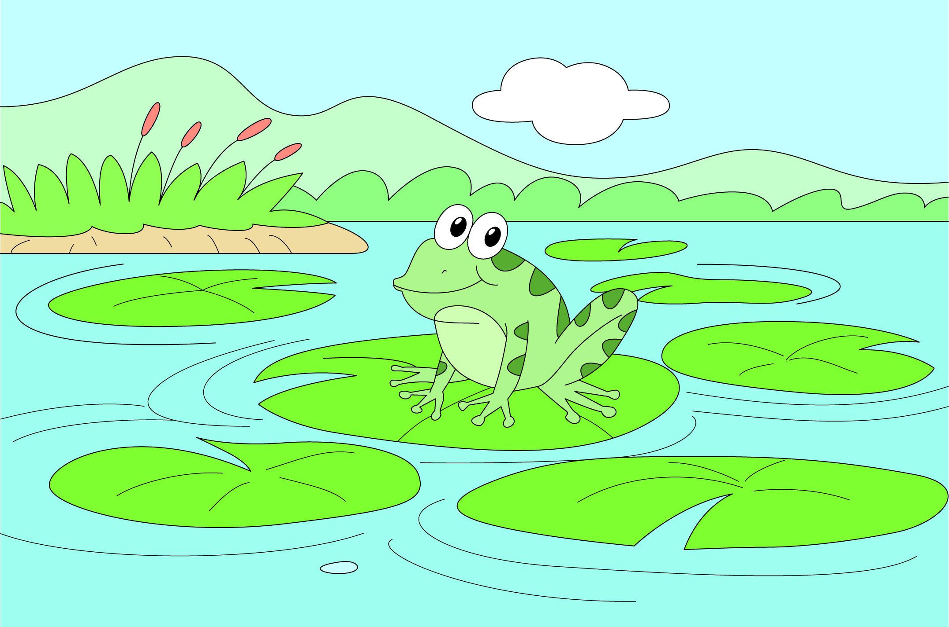 | (กบเกาะอยู่บนใบของต้นบัวที่อยู่ในบ่อน้ำ  เพื่อหลบภัยและคอยดักจับสัตว์น้ำขนาดเล็ก  กินเป็นอาหาร)

6. นักเรียนแต่ละกลุ่มร่วมกันอย่างรวมพลังลงมือทำกิจกรรมที่ 1.2 เรื่อง พืชและสัตว์ในบริเวณโรงเรียนของเราตามขั้นตอน และบันทึกผลการทำกิจกรรมในใบงานที่ 2
7. หลังจากนักเรียนทำกิจกรรม และบันทึกผลการทำกิจกรรมแล้ว ผู้แทนนักเรียนแต่ละกลุ่มนำเสนอผลการทำกิจกรรมหน้าชั้นเรียน เพื่อเปรียบเทียบและตรวจสอบความถูกต้อง


ขั้นคิดวิเคราะห์และสรุปความรู้ (Processing)
• • • • • • • • • • • • • • • • • • • •

8. นักเรียนร่วมกันวิเคราะห์ และอภิปรายผลการทำกิจกรรม โดยร่วมกันตอบคำถาม
หลังทำกิจกรรม ดังนี้
8.1 ในแต่ละบริเวณพบพืชและสัตว์ต่างชนิดกันหรือไม่ อย่างไร
(ต่างชนิดกัน ขึ้นอยู่กับสภาพแวดล้อมของแต่ละบริเวณว่าเหมาะสมกับ
การดำรงชีวิตของสิ่งมีชีวิตชนิดใดบ้าง)

8.2 บริเวณที่สังเกต มีพืชและสัตว์ชนิดใดอาศัยอยู่บ้าง
(พืช มีต้นมะม่วง ดอกไม้ และต้นหญ้า
สัตว์ มีผีเสื้อ นก และมด)
8.3 เพราะเหตุใดพืชและสัตว์จึงต้องอาศัยอยู่บริเวณนี้
(เพราะมีสภาพแวดล้อมที่เหมาะสมต่อการดำรงชีวิตของพืชและสัตว์)
8.4 สภาพแวดล้อมในบริเวณที่ศึกษาเหมาะสมต่อการดำรงชีวิตของพืช
และสัตว์ที่พบอย่างไร
(เหมาะสมต่อการดำรงชีวิตของพืชและสัตว์ เพราะมีต้นมะม่วงที่ให้
ร่มเงาและเป็นแหล่งที่อยู่อาศัยของนก มีดอกไม้ที่เป็นแหล่งอาหารของ
ผีเสื้อ มีต้นหญ้าปกคลุมพื้นดิน ทำให้ดินมีความชื้น ซึ่งเหมาะสมต่อการ
เจริญเติบโตของพืชชนิดต่าง ๆ)
8.5 สรุปผลการทำกิจกรรมได้ว่าอย่างไร
(สภาพแวดล้อมของแต่ละบริเวณจะมีลักษณะที่แตกต่างกัน
พืชและสัตว์ที่อาศัยอยู่แต่ละบริเวณจึงแตกต่างกันไปด้วย
เพราะพืชและสัตว์แต่ละชนิดต้องการสภาพแวดล้อมในการดำรงชีวิต
ไม่เหมือนกัน)

9. นักเรียนร่วมกันสรุปผลการทำกิจกรรมและสรุปสิ่งที่เข้าใจเป็นความรู้ร่วมกันเกี่ยวกับพืชและสัตว์ในบริเวณโรงเรียนของเราว่า สภาพแวดล้อมของแต่ละบริเวณจะมีลักษณะแตกต่างกัน พืชและสัตว์ที่อาศัยอยู่
แต่ละบริเวณจึงแตกต่างกันไปด้วย เพราะพืชและสัตว์แต่ละชนิดต้องการสภาพแวดล้อมในการดำรงชีวิต
ไม่เหมือนกัน


สื่อการเรียนรู้/แหล่งการเรียนรู้

1. หนังสือเรียน รายวิชาพื้นฐาน วิทยาศาสตร์ ชั้นประถมศึกษาปีที่ 1
ของสถาบันพัฒนาคุณภาพวิชาการ (พว.)
2. แบบฝึกหัด รายวิชาพื้นฐาน วิทยาศาสตร์ ชั้นประถมศึกษาปีที่ 1
ของสถาบันพัฒนาคุณภาพวิชาการ (พว.)
3. ชุดกิจกรรมการเรียนรู้พัฒนาการคิดวิเคราะห์ รายวิชาพื้นฐาน วิทยาศาสตร์ ชั้นประถมศึกษาปีที่ 1
ของสถาบันพัฒนาคุณภาพวิชาการ (พว.)
4. ภาพกบเกาะบนใบบัว
5. ภาพผีเสื้อวนรอบดอกไม้
6. ภาพผึ้งทำรังบนต้นไม้
7. ภาพนกกาบินวนเหนือนาข้าว
8. ดินสอ 1 แท่ง
9. สีไม้ 1 กล่อง
10. สมุดจดบันทึก 1 เล่ม
11. ใบงานที่ 2 เรื่อง พืชและสัตว์ในบริเวณโรงเรียนของเรา
12. แหล่งการเรียนรู้ทั้งภายในและภายนอกโรงเรียน

การประเมินการเรียนรู้

1. ประเมินความรู้ เรื่อง ลักษณะของสภาพแวดล้อมที่เหมาะสมต่อการดำรงชีวิตของพืชและสัตว์
ที่พบในท้องถิ่น (K) ด้วยแบบทดสอบ
2. ประเมินการปฏิบัติการทำกิจกรรม (P) ด้วยแบบประเมิน
3. ประเมินคุณลักษณะอันพึงประสงค์ ด้านใฝ่เรียนรู้ มุ่งมั่นในการทำงาน มีจิตสาธารณะ (A)
ด้วยแบบประเมิน



แบบประเมินตามสภาพจริง (Rubrics)

แบบประเมินการปฏิบัติการทำกิจกรรม
รายการการประเมิน | ระดับคุณภาพ
รายการการประเมิน | 4 | 3 | 2 | 1
1. การทำกิจกรรม  ตามแผนที่กำหนด | ทำกิจกรรมตามวิธีการ  และขั้นตอนที่กำหนดไว้  อย่างถูกต้องด้วยตนเอง  มีการปรับปรุงแก้ไข  เป็นระยะ | ทำกิจกรรมตามวิธีการ  และขั้นตอนที่กำหนดไว้  ด้วยตนเอง มีการปรับปรุงแก้ไขบ้าง | ทำกิจกรรมตามวิธีการ  และขั้นตอนที่กำหนดไว้  โดยมีครูหรือผู้อื่น  เป็นผู้แนะนำ | ทำกิจกรรมไม่ถูกต้อง  ตามวิธีการและขั้นตอน  ที่กำหนดไว้ ไม่มีการ  ปรับปรุงแก้ไข
2. การบันทึกผล  การทำกิจกรรม | บันทึกผลเป็นระยะ  อย่างถูกต้อง มีระเบียบ  มีการระบุหน่วย มีการ  อธิบายข้อมูลให้เห็น  ความเชื่อมโยงเป็นภาพรวม  เป็นเหตุเป็นผล และ  เป็นไปตามการทำกิจกรรม | บันทึกผลเป็นระยะ  อย่างถูกต้อง มีระเบียบ  มีการระบุหน่วย มีการ  อธิบายข้อมูลให้เห็นถึง  ความสัมพันธ์เป็นไป  ตามการทำกิจกรรม | บันทึกผลเป็นระยะ  แต่ไม่เป็นระเบียบ  ไม่มีการระบุหน่วย  และไม่มีการอธิบายข้อมูล  ให้เห็นถึงความสัมพันธ์  ของการทำกิจกรรม | บันทึกผลไม่ครบ  ไม่มีการระบุหน่วย  และไม่เป็นไปตาม  การทำกิจกรรม
3. การจัดกระทำข้อมูล  และการนำเสนอ | จัดกระทำข้อมูล  อย่างเป็นระบบ  มีการเชื่อมโยงให้เห็น  เป็นภาพรวม และนำเสนอ  ด้วยแบบต่าง ๆ อย่างชัดเจนถูกต้อง | จัดกระทำข้อมูล  อย่างเป็นระบบ มีการ  จำแนกข้อมูลให้เห็น  ความสัมพันธ์ นำเสนอ  ด้วยแบบต่าง ๆ ได้  แต่ยังไม่ชัดเจน | จัดกระทำข้อมูล  อย่างเป็นระบบ  มีการยกตัวอย่างเพิ่มเติม  ให้เข้าใจง่าย และนำเสนอ  ด้วยแบบต่าง ๆ  แต่ยังไม่ชัดเจน  และไม่ถูกต้อง | จัดกระทำข้อมูลอย่าง  ไม่เป็นระบบ และมีการ  นำเสนอไม่สื่อความหมาย  และไม่ชัดเจน
4. การสรุปผล  การทำกิจกรรม | สรุปผลการทำกิจกรรม  ได้อย่างถูกต้อง กระชับ  ชัดเจน และครอบคลุม  ข้อมูลจากการวิเคราะห์  ทั้งหมด | สรุปผลการทำกิจกรรม  ได้ถูกต้อง แต่ยัง  ไม่ครอบคลุมข้อมูล  จากการวิเคราะห์ทั้งหมด | สรุปผลการทำกิจกรรมได้  โดยมีครูหรือผู้อื่น  แนะนำบ้าง จึงสามารถ  สรุปได้ถูกต้อง | สรุปผลการทำกิจกรรม  ตามความรู้ที่พอมีอยู่  โดยไม่ใช้ข้อมูล  จากการทำกิจกรรม

ข้อเสนอแนะของผู้บริหารสถานศึกษา

ลงชื่อ
( )
ตำแหน่ง

บันทึกหลังการสอน

ผลการจัดการเรียนการสอน

ปัญหา/อุปสรรค

แนวทางแก้ไข

ครูผู้สอน
( )
วันที่บันทึก

